Opis aplikacije (help)

Kratak opis korišćenja aplikacije:

1. Tabela student ima mogućnost dodavanja, brisanja, izmenu, prikaz predmeta koje slusa student i pretragu studenta.
2. Tabela predmet ima mogućnosti dodavanja, brisanja, izmenu, pretragu predmeta, mogućnost dodavanja studenta na predmet brisanje studenta sa predmeta, dodavanje profesora na predmet brisanje profesora sa predmeta, listu profesora i studenta na predmetu.
3. Tabela profesor ima mogćnost dodavanja, brisanja, izmenu profesora, prikaz predmeta na kojima predaj profesor

Tabela student:

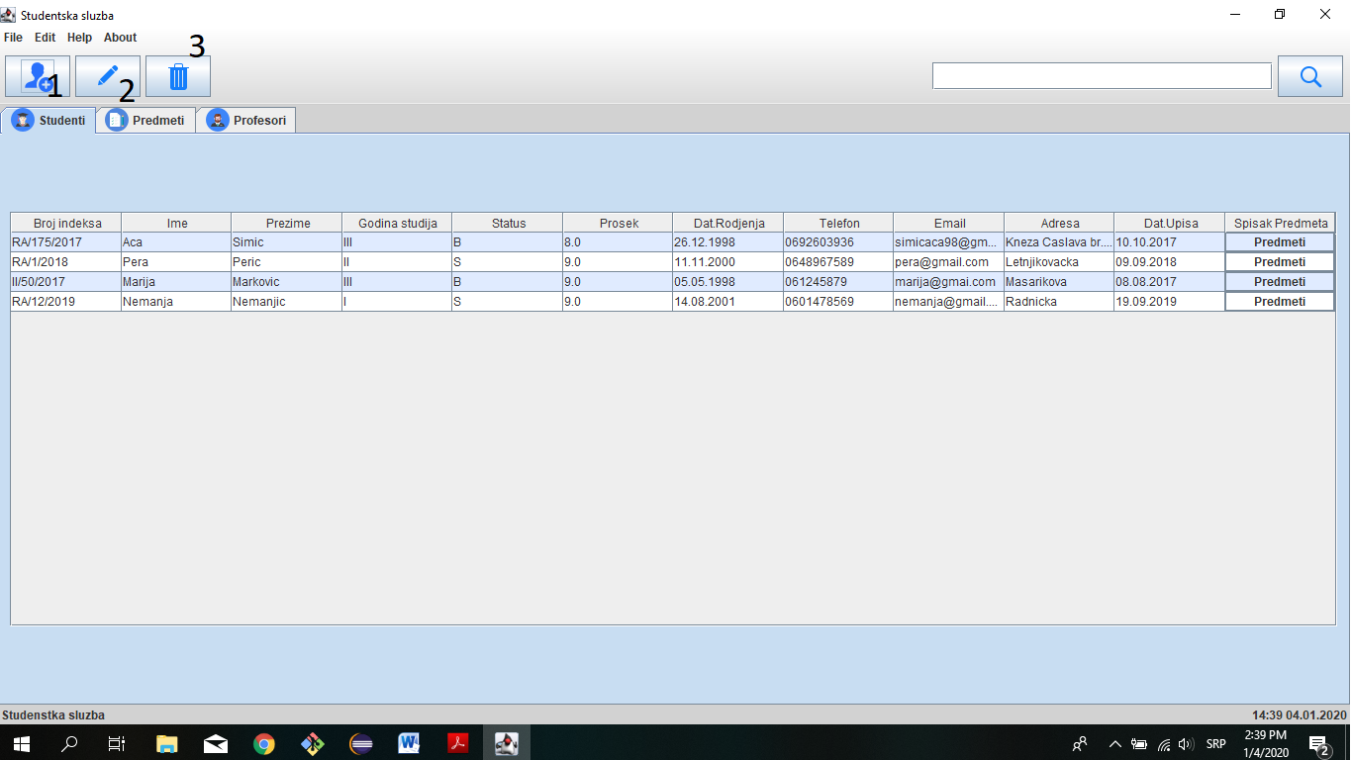

1. Dodavanje studenta
   1. Moguce iz menije na kartici file -> new -> New Stud
2. Izmena studenta
   1. Iz menije edit->edit-> Edit Stud
3. Brisanje studenta
   1. Iz menija edit -> delete ->Delete Stud

Validacija unosa:

Datum je u formatu - 00.00.0000

Broj telefona – maksimalno 16 cifata

Indeks – RA/175/2017 (minimalno prva dva velika slova, maksimlano 3)

Email – bilo_šta@bilo_šta

Sva polja u dialogu moraju biit popunjena da bi mogli da dodate studenta

Tabela predmet:

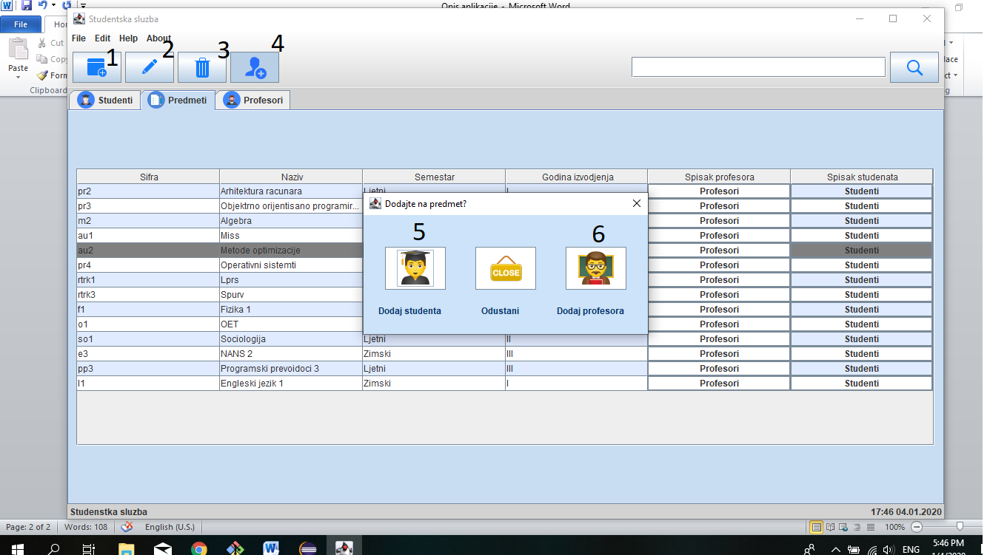

1. Dodavanje predmeta
   1. File->new->new Sub
2. Izmena predmeta
   1. Edite->Edit-> edit Sub
3. Brisanje predmeta
   1. Edit->Delete-> Delete Sub
4. Dodavanje studenta na predmet
   1. File->new->new Stud/Prof-> new Stu
5. Dodavanje profesora na predmet
   1. File->new->new Stud/Prof-> new Prof

Validacija unosa:

Šifra predmeta karakteri I brojevi

Sva polja u dialogu moraju biti popunjena da bi mogli da dodate

Tabela Profeosr:

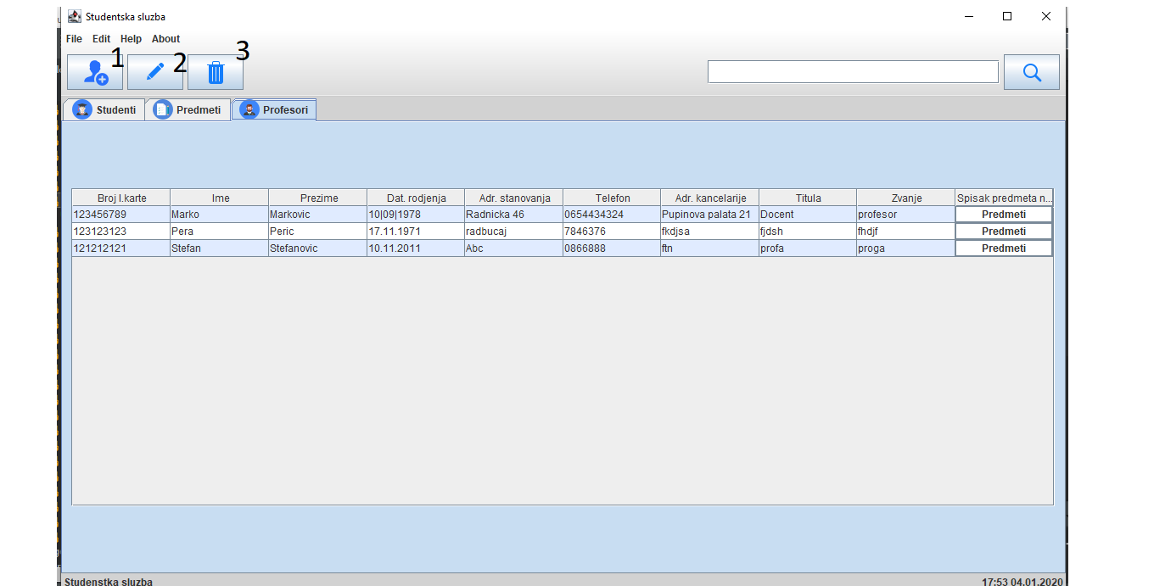

1. Dodavanja prfoserora
   1. File-> new-> new Prof
2. Izmena profesora
   1. Edite->Edit-> edit Prof
3. Brisanje profesora
   1. Edit->Delete-> Delete Prof

Validacija unosa:

Broj lične karte - 9 cifara

Datum u format – 00.00.0000

Sva polja u dialogu moraju biti popunjena

Prečice:

Alt+1 – file

Alt + 2 – edit

Alt + 3 – help

ctrl + s – new Stud

ctrl + u – new Sub

ctrl + p – new Prof

ctrl + k – new Stud (na predmetu)

ctrl + l – new Prof (na predmetu)

ctrl + q – edit Stud

ctrl + z – edit Sub

ctrl + y – edit Prof

ctrl + g – delete Stud

ctrl + b – delete Sub

ctrl + m – delete Prof

ctrl + H – help

ctrl + o - about